Ma journée d’école …

- Je remets de l’ordre dans le déroulement de ma journée d’école.
- Ensuite, j’y associe une heure.
- Et pour terminer, je dessine les aiguilles sur les horloges vierges.

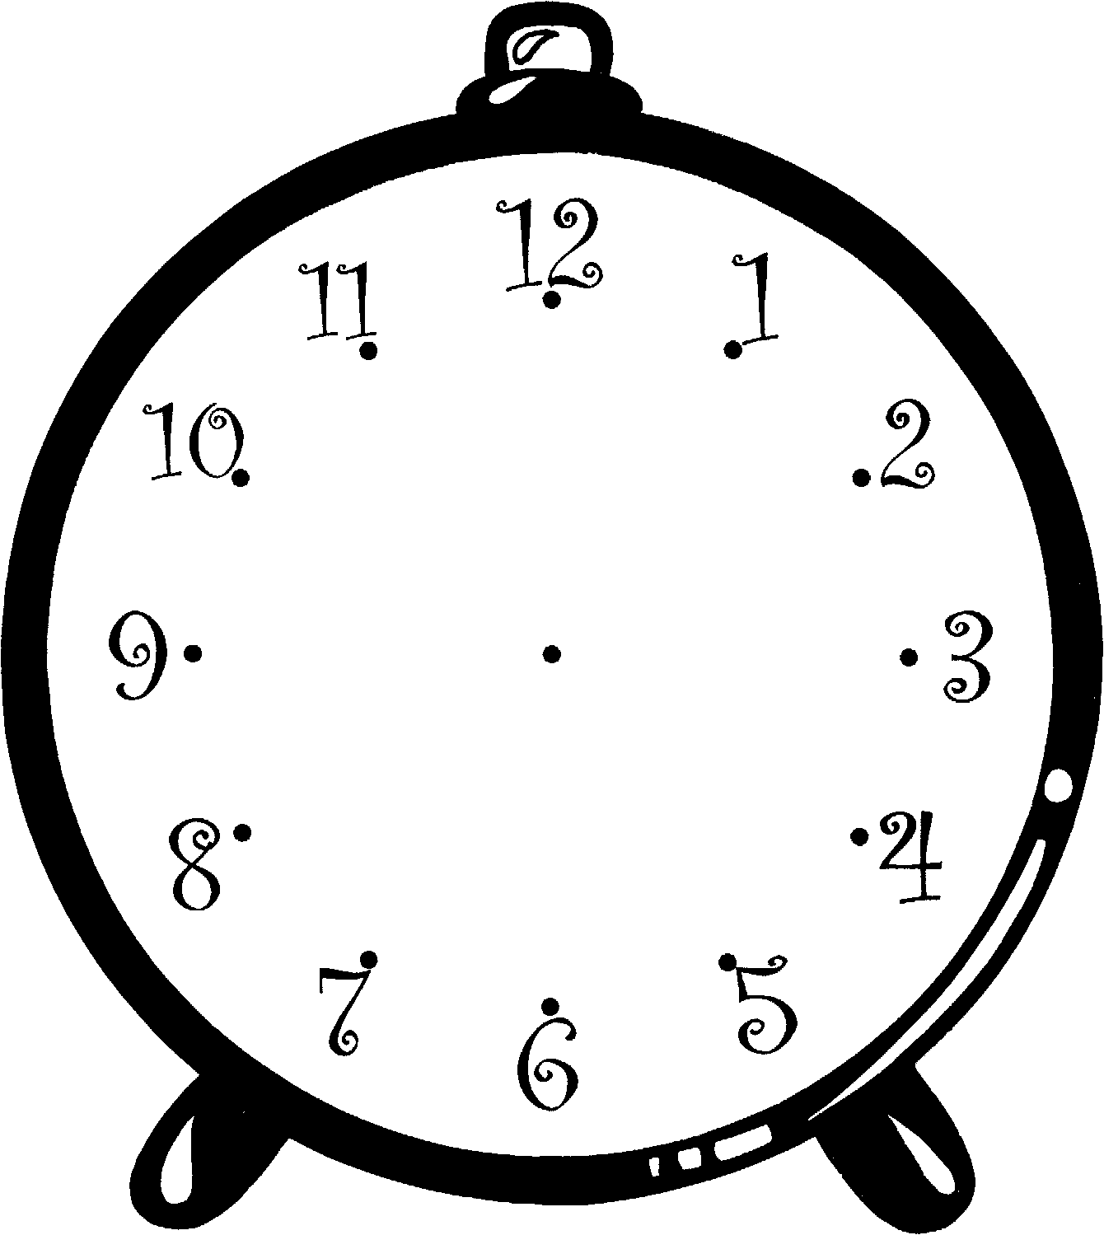
Je me réveille et me lève.

Je m’habille. 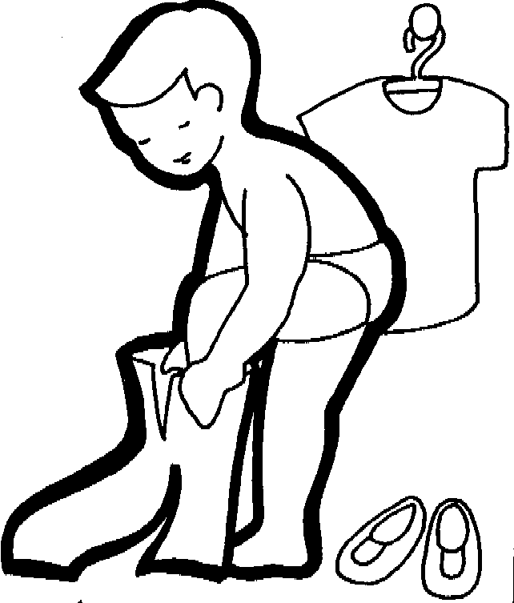

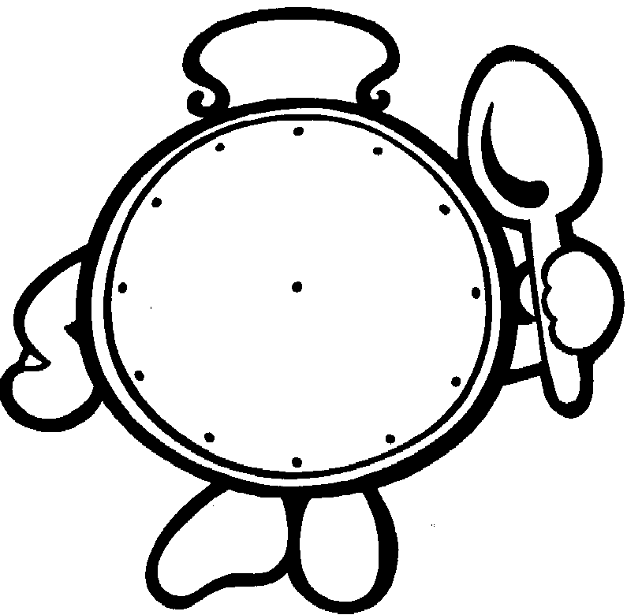
Je déjeune. 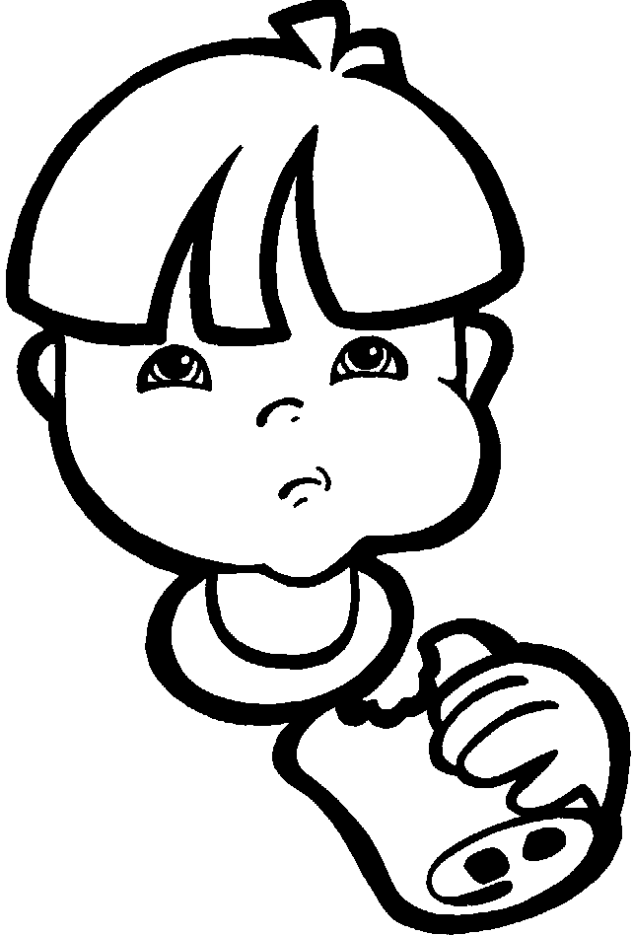
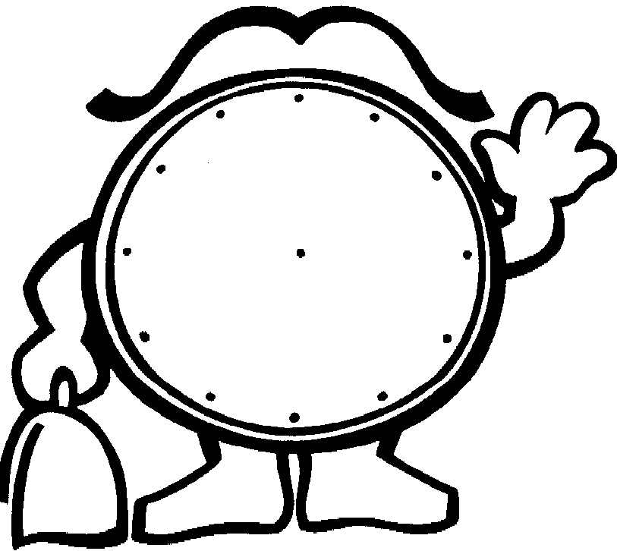
Je pars pour l’école avec mon cartable.

La cloche du début de journée sonne.

C’est la première récréation. 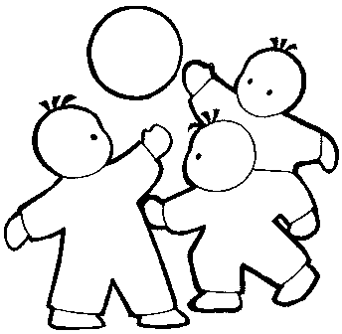
La récréation du matin est finie.

Il est l’heure de diner. 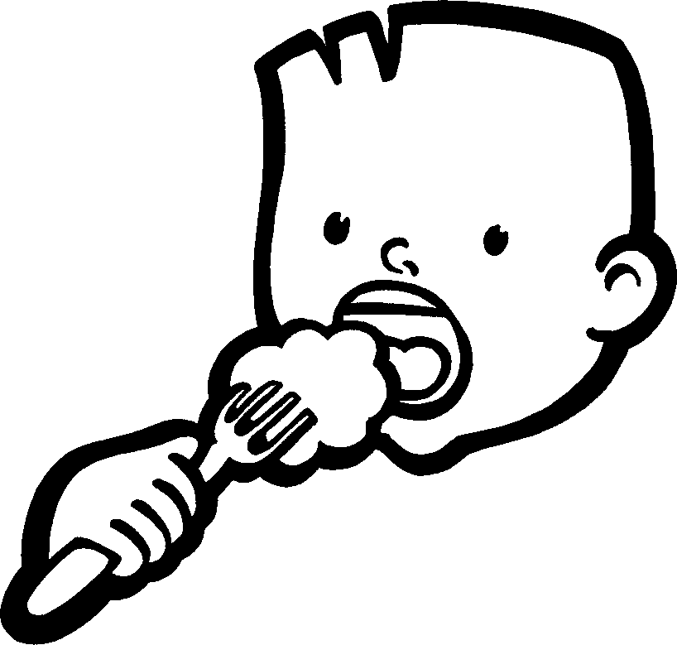
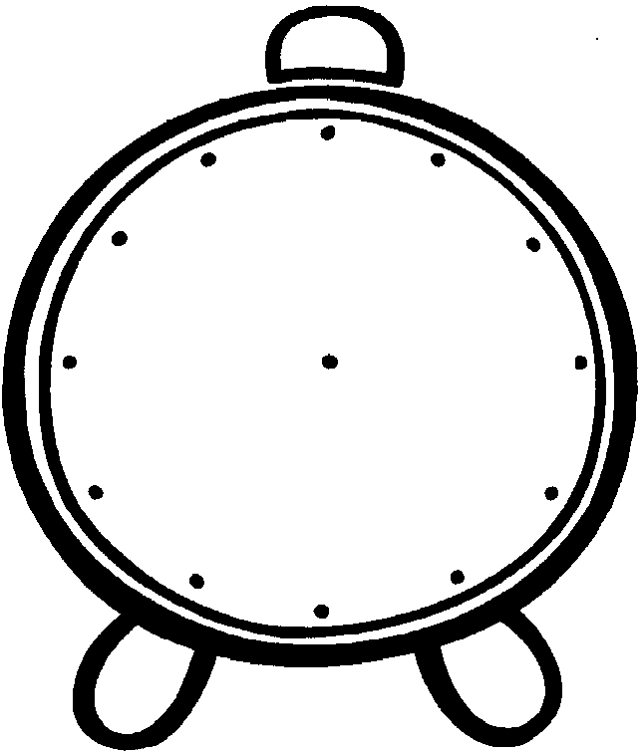
Si je mange à l’école,
je peux sortir de table.

Si je mange à la maison,
je reviens à l’école.

La cloche du début d’après-midi sonne.

C’est l’heure de la seconde récréation.

Je rentre en classe
pour une dernière heure de cours.

L’école est finie.

Je goute. 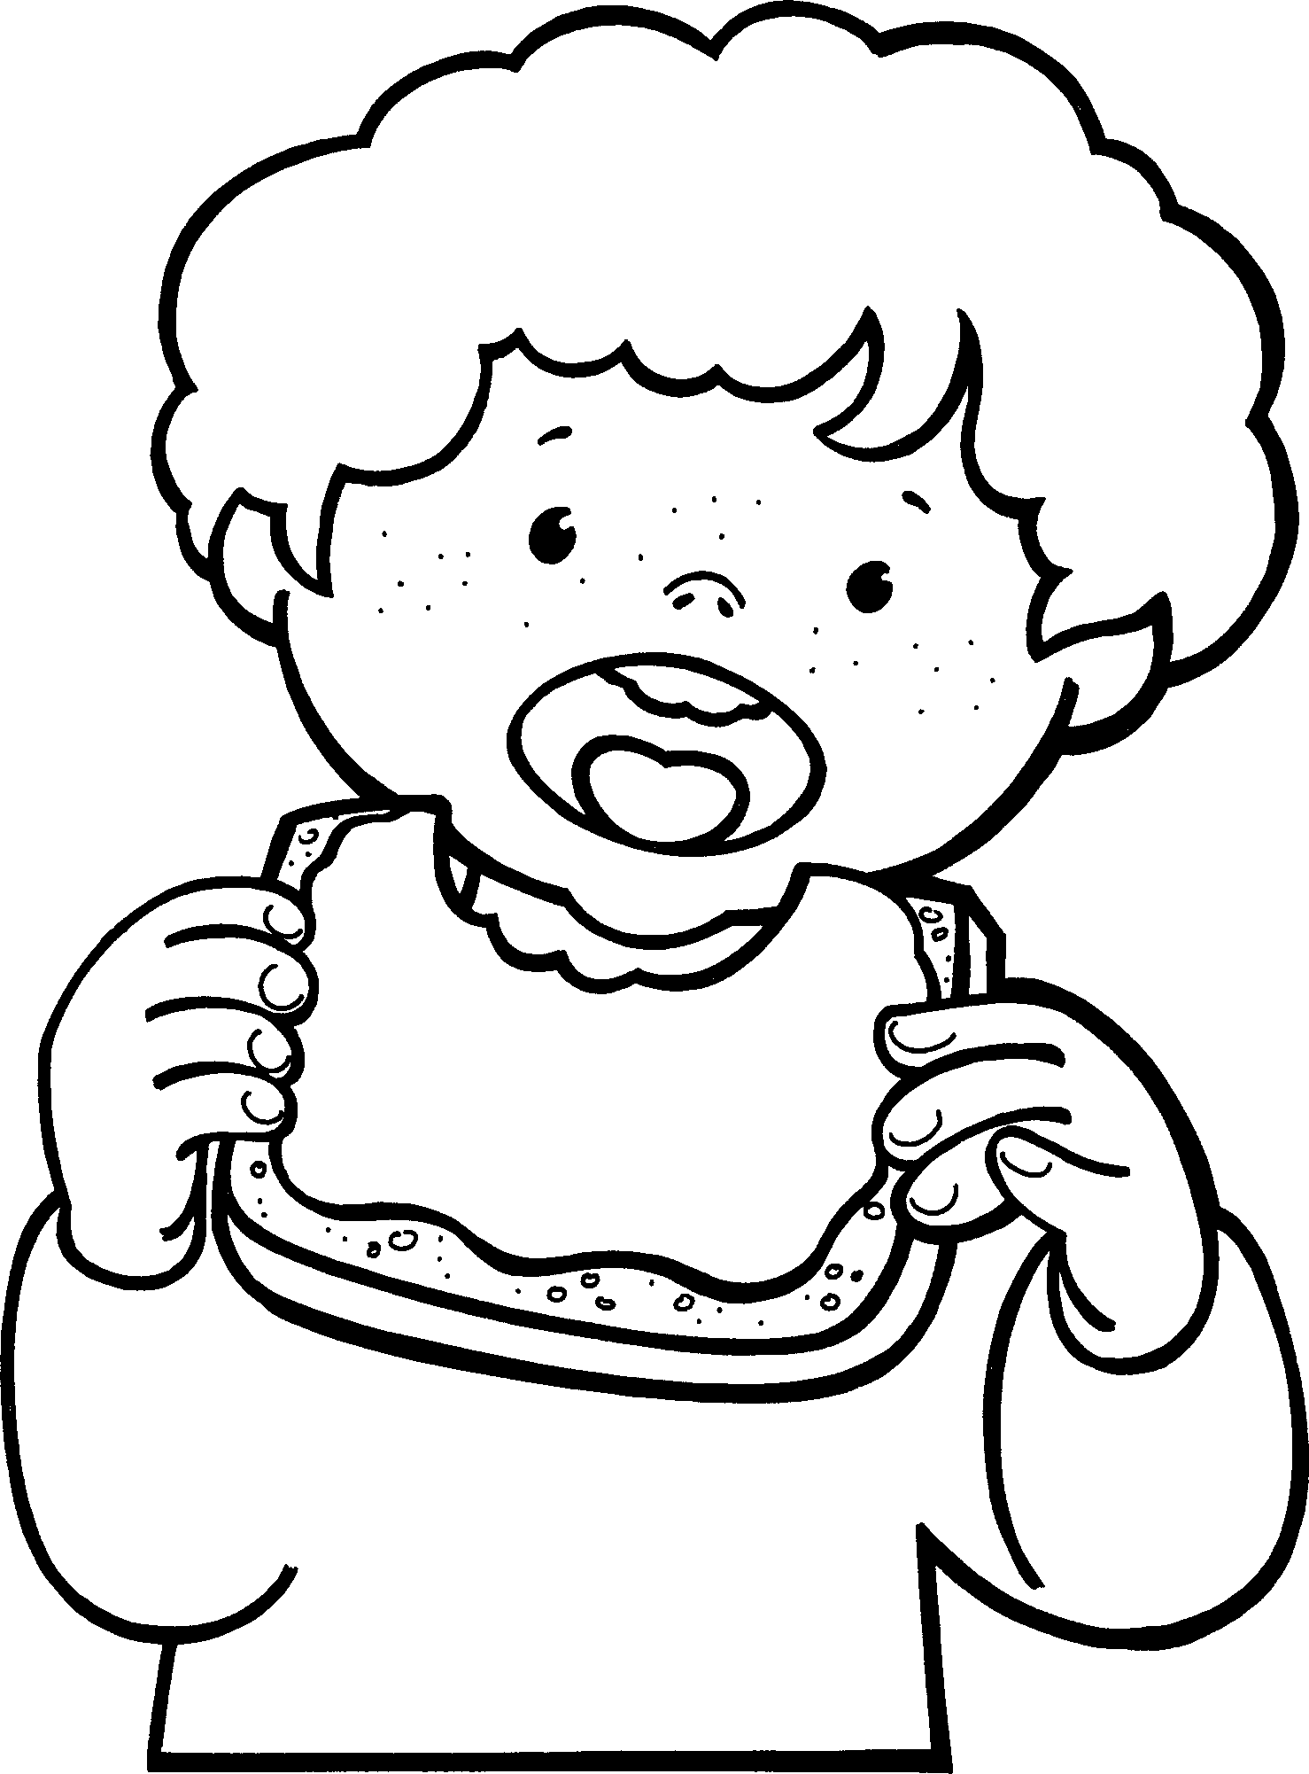
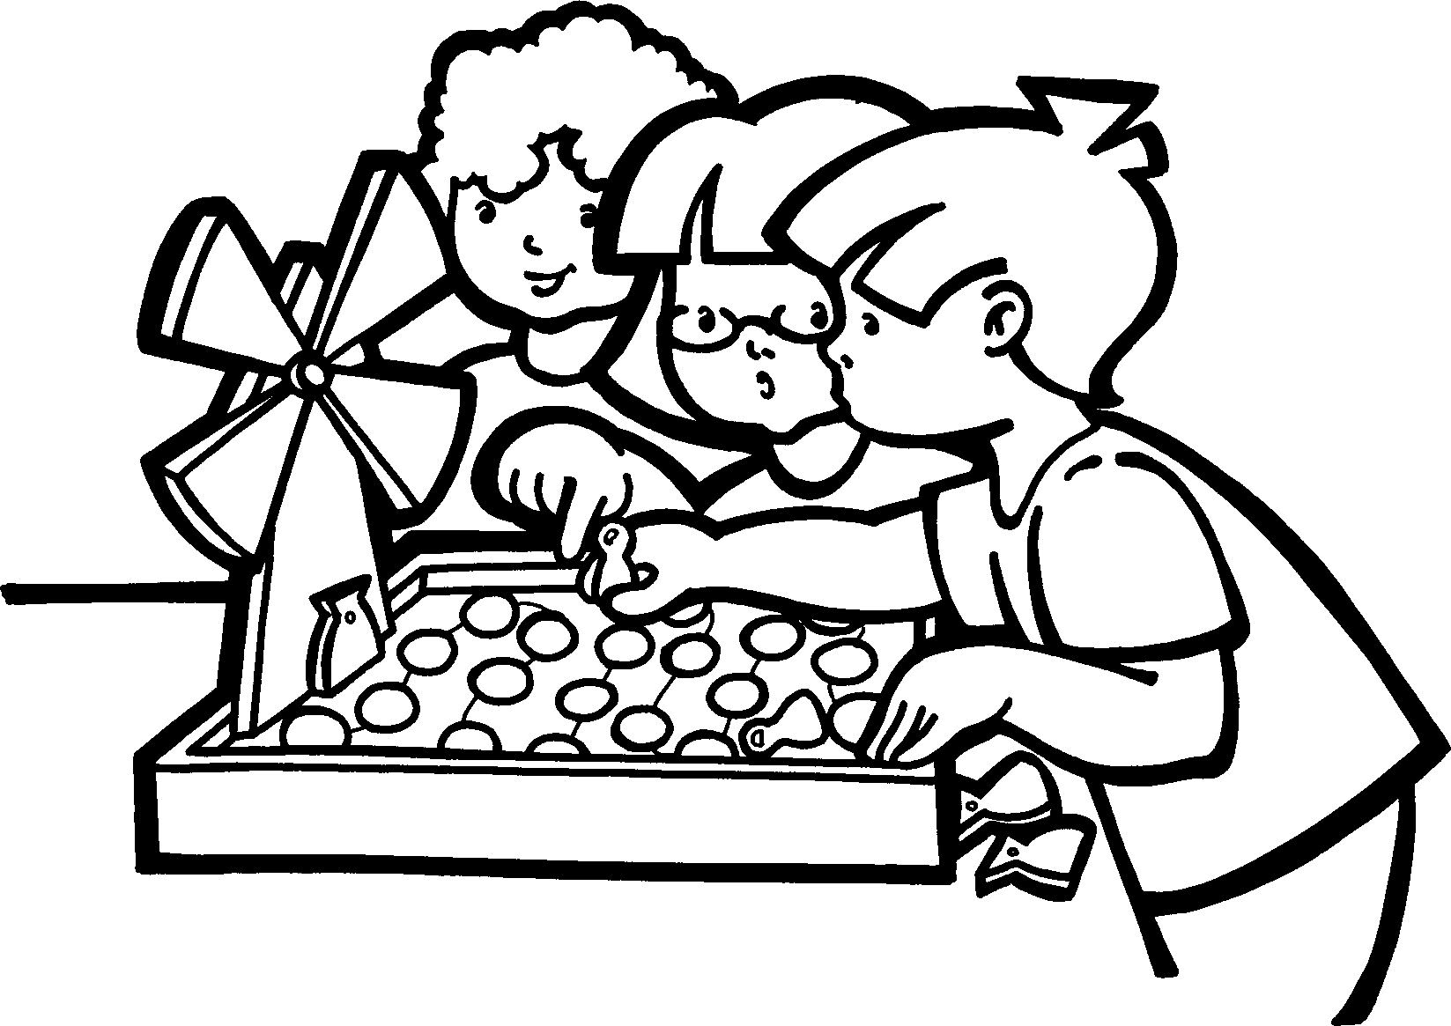Je fais mes devoirs puis joue.
Je soupe.

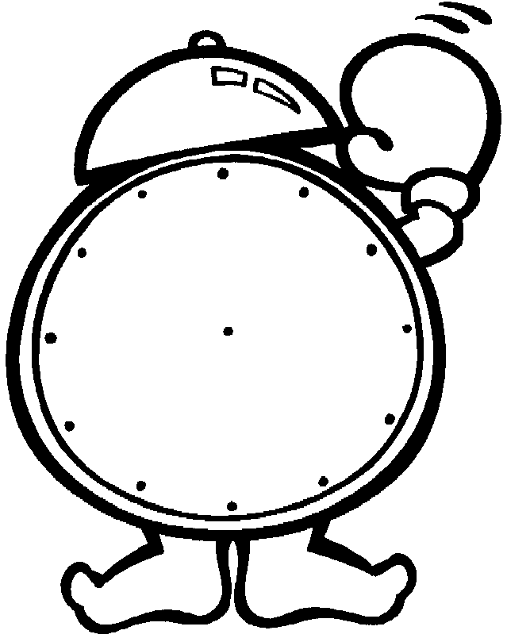
Je me déshabille, me lave
puis vais me coucher.

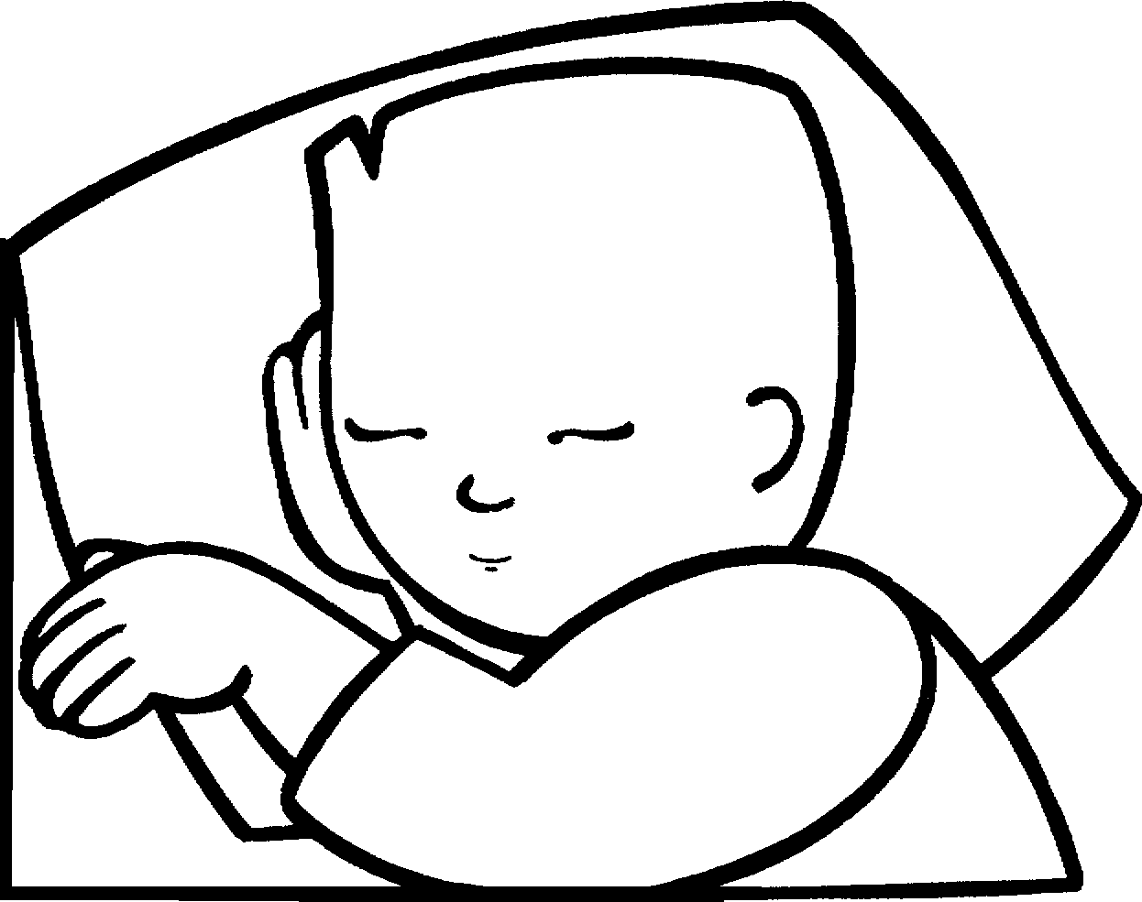Je récupère bien.

Je dors profondément.

Minuit | 12 h ½ | 11 h ½ | 16 h ½
12 h ¾ | 7 h ½ | 19 h et demie | 8 h ½
14 h ½ | Midi | 7 h ¾ | 10 h ½
huit heures | 16 heures | 22 h | 15 h ½
14 h ¾ | 10 h ¾ | 18 heures | 8 h ¼

